Onderwerp: Retributiereglement op werken aan nutsvoorzieningen op gemeentelijk openbaar domein.

UITTREKSEL UIT DE NOTULEN VAN DE GEMEENTERAAD.

OPENBARE ZITTING VAN 29 OKTOBER 2015

Aanwezig: Igor Philtjens, voorzitter; Marc Penxten, burgemeester; Filip Vanvinckenroye, Ingrid Loix, André Vanhex, Cindy Vandormael, Anita Vanhove-Reekmans en Frank Vroonen, schepenen; Danny Hasevoets, Benny Vreven, Frank Deloffer, Marcel Daniëls, Paul Dirickx, Pierrette Putzeys, Alex Dubois, Bart Jeuris, Peter Bollen, Niels Jaenen, Peter Schroyen, Dimitri Driesen, Sabine Van de Sande en Marina Boussu, raadsleden; Pascal Giesen, secretaris;

De gemeenteraad

Gelet op het feit dat de gemeente en de burgers voortdurend geconfronteerd worden met de plaatsing van en/of onderhoud aan verschillende nutsvoorzieningen op gemeentelijk grondgebied;
Gelet op het feit dat deze nutsvoorzieningen werkzaamheden vergen langs de gemeentelijke wegen en aldus een impact hebben op het openbaar domein;
Gelet op de Code voor Infrastructuur- en Nutswerken langs gemeentewegen die tot doel heeft een snelle en vlotte uitvoering van de werken te bevorderen, teneinde de hinder en de duur van de werken tot een minimum te herleiden;
Gelet op het feit dat deze Code werd opgemaakt door een overlegplatform bestaande uit een delegatie van nutsbedrijven en een delegatie van de gemeenten, de Vlaamse Administratie van Wegen en Verkeer en van Binnenlandse Aangelegenheden;
Gelet op het feit dat er op het vlak van het onderhoud en de herstellingen ook geregeld dringende werken moeten worden uitgevoerd die verband houden met de continuïteit van de dienstverlening en dat er daarnaast een aantal werken zijn zoals aansluitingswerken, herstellingen en andere kleine onderhoudswerken die omzeggens constant een impact hebben op het openbaar domein;
Gelet op het nieuwe gemeentedecreet;

Besluit.
eenparig

Artikel 1: De gemeenteraad stelt een retributiereglement vast voor werken aan nutsvoorzieningen op het gemeentelijk openbaar domein als volgt:

Artikel 1 - Algemeen
Er wordt aan de eigenaar van elke nutsvoorziening een retributie aan gerekend op de gemeentelijke dienstverlening en het gebruik van het gemeentelijk openbaar domein naar aanleiding van werken aan permanente nutsvoorzieningen op het gemeentelijk openbaar domein, in uitvoering en met verwijzing naar de Code voor Infrastructuur- en Nutswerken langs gemeentewegen.

Permanente nutsvoorzieningen zijn:
- alle installaties (zoals kabels, leidingen, buizen,…), inclusief hun aanhorigheden (zoals kabel-, ver-deel-, aansluit-, e.a. kasten , palen, masten, toezichts-, verbindings-, e.a. putten…) dienstig voor het transport van elektriciteit, gas, gasachtige producten, stoom, drinkwater, warm water, brandstof,
- telecommunicatie,
- radiodistributie en kabeltelevisie,
- de transmissie van enigerlei data, ongeacht of een privé-gebruiker al dan niet op die installaties kan aangesloten worden,
- alle trein- en tramsporen die zich bevinden op de openbare weg worden eveneens aanzien als nuts-voorzieningen.

De retributie is niet verschuldigd indien de werken worden uitgevoerd samen met of onmiddellijk voorafgaand aan wegen- of rioleringswerken uitgevoerd door de gemeente of indien het werken zijn die uitgevoerd worden op verzoek van de gemeente.

Onderhavig retributiereglement gaat in vanaf 1 januari 2016 voor een termijn eindigend op 31 december 2018.

Artikel 2 - Retributie naar aanleiding van sleufwerken
De retributie naar aanleiding van sleufwerken is verschuldigd per dag en per lopende meter open liggende sleuflengte voor alle sleufwerken. Zij bedraagt voor werken in rijwegen 2 euro, voor werken in voetpaden 1,5 euro en voor werken in aardewegen 0,9 euro.
Wanneer in dezelfde sleuf gelijktijdig werken uitgevoerd worden voor twee of meer nutsvoorzieningen bedraagt voormelde retributie voor de eigenaar van elke nutsvoorziening 60 % van hoger vermeld(e) bedrag(en).

Een begonnen dag geldt voor een volledige dag.
Elk deel van een lopende meter wordt als een volledige lopende meter in rekening gebracht.

Artikel 3 - Retributie voor dringende werken, aansluitingswerken, herstellingen, kleine onderhoudswerken en ter compensatie van diverse heffingen en belastingen

Voor de hinder veroorzaakt door de dringende werken, aansluitingswerken, herstellingen en kleine onderhoudswerken met een sleufoppervlakte van maximum 3 m², wordt per kalenderjaar een retributie geheven van 1 euro per op het grondgebied van de gemeente aanwezig aansluitingspunt.

Ter compensatie van diverse heffingen en belastingen in hoofde van zowel de eigenaar van de nutsleidingen als zijn werkmaatschappij wordt een retributie voorzien van 0,5 euro per aanwezig aansluitingspunt op het grondgebied van de gemeente.

Deze retributies zijn verschuldigd vóór het einde van ieder jaar. In dit kader doet iedere nutsmaatschappij vóór 15 december van ieder jaar opgave van het aantal aansluitingspunten op het grondgebied van de gemeente.

Deze retributie houdt in dat de gemeente geen enkele andere retributie of belasting heft ten aanzien van de nutsmaatschappij of haar aannemers bij het afleveren van een vergunning voor het signaleren van werkplaatsen op de openbare weg

Artikel 4 – Inning
De retributie dient te worden betaald binnen de 30 kalenderdagen na toezending van de facturen.

Artikel 5 – Definitief karakter
Indien geen bezwaren worden ingediend gedurende het openbaar onderzoek zal deze verordening als definitief worden aanzien en aan de hogere overheid worden toegezonden voor toepassing van het algemeen toezicht.

Namens de gemeenteraad
De secretaris  (get.) Pascal Giesen | De voorzitter  (get.) Igor Philtjens

Voor eensluidend afschrift
De algemeen directeur  Pascal Giesen | De burgemeester  Marc Penxten
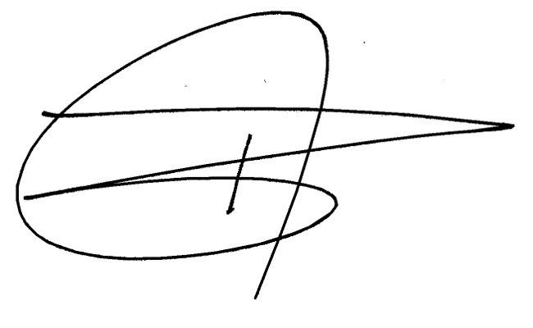 | 